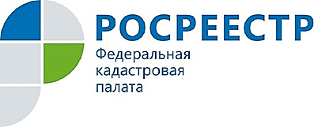
Полномочия по приему документов
для получения госуслуг Росреестра переданы МФЦ

Уважаемые заявители, с 20 декабря 2017 года в офисе Кадастровой палаты по адресу: г. Курск, проезд Сергеева, д. 10 будет осуществлять прием документов только по экстерриториальному принципу (по объектам недвижимости, находящимся на территории любого субъекта Российской Федерации, кроме Курской области). В случае отсутствия заявителей, обратившихся по предварительной записи на прием/выдачу документов по такому принципу, заявителей примут в порядке живой очереди.
Прием документов на получение услуги будет осуществляться по предварительной записи по телефону (4712) 57-39-71.
31 декабря 2017 года прекращает свою работу офис приема – выдачи документов Кадастровой палаты, расположенный по адресу: г. Курск, ул. Карла Маркса/Ломакина, д. 62/21.
За получением госуслуг Росреестра куряне могут обратиться в офисы МФЦ или воспользоваться электронными сервисами посредством сайта Росреестра https://rosreestr.ru.
Дополнительную информацию о способах подачи документов, перечне необходимых документов, об адресах офисов МФЦ и иную информацию можно получить по телефону Ведомственного центра телефонного обслуживания Росреестра: 8-800-100-34-34.

